Stenmaterial på trafikkontorets förråd

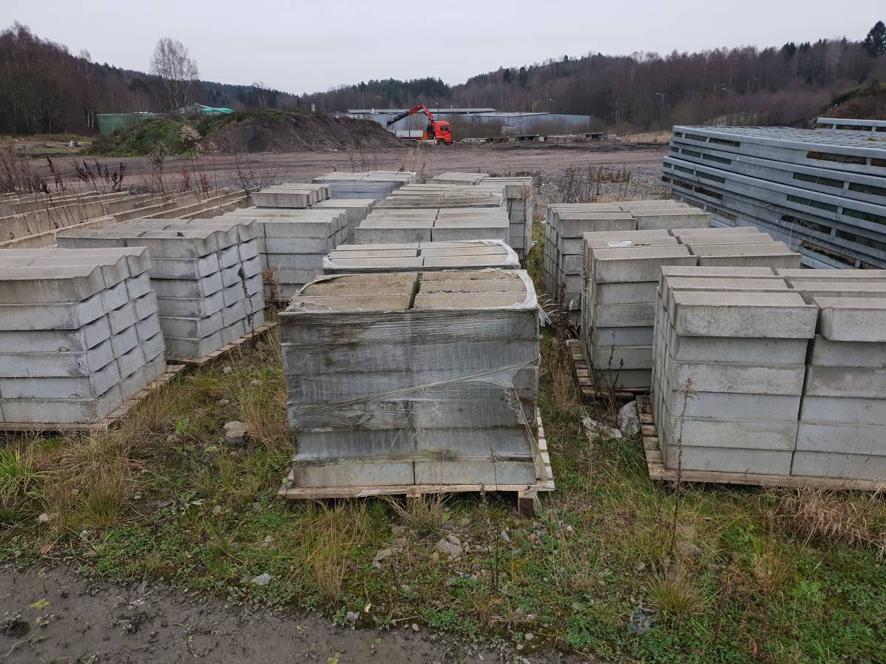
Del 3 – hallar, kantsten, mursten, fundament mm

Senast inventerad 2018-11-01
Mellbydalen
Katalogisering av material på upplag.

Artikel, Projekt | Mängd Pall/st/m² | Bild, beskrivning
Haller |  | 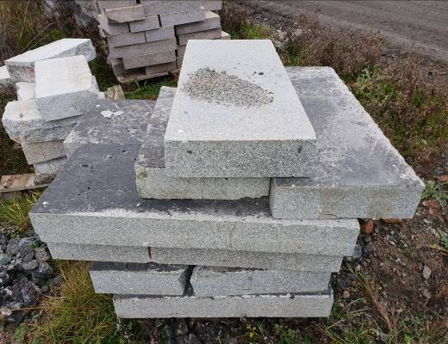
Beg. Kantsten div. längder och varianter |  | 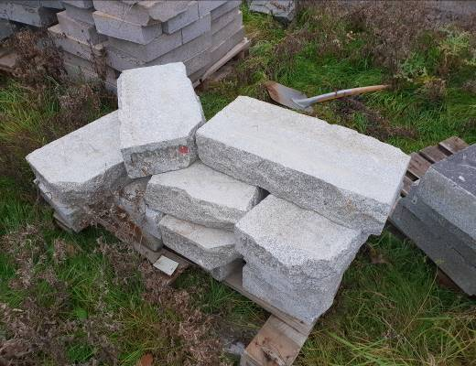
Mursten från Götatunneln |  | 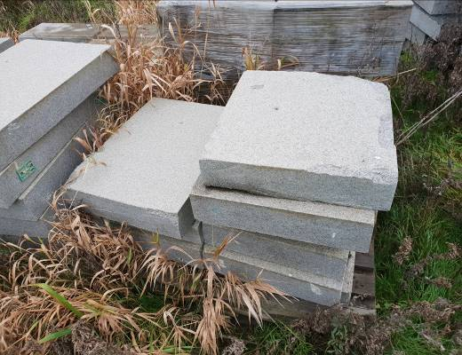
Haller |  | 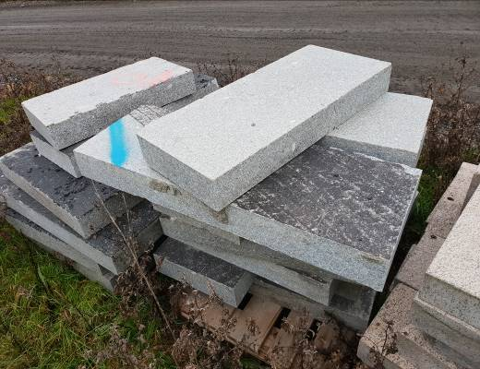
Haller |  | 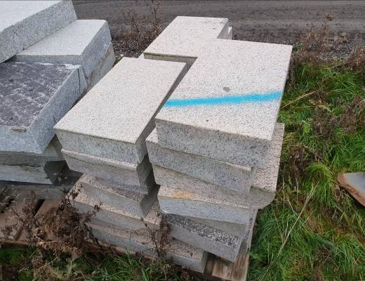
Betongplatta |  | 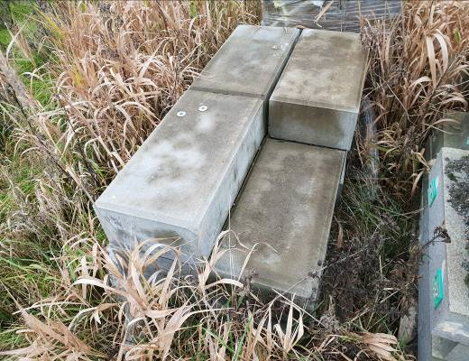
Lampfundament olika storlekar |  | 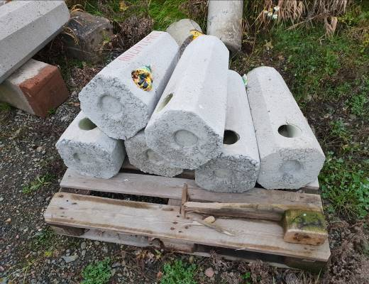
Lampfundament olika storlekar |  | 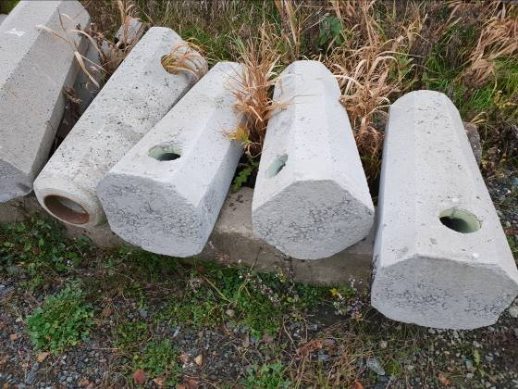
Lampfundament olika storlekar |  | 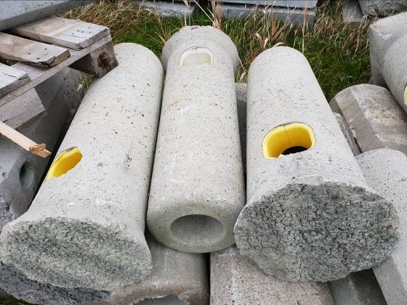
Lampfundament olika storlekar |  | 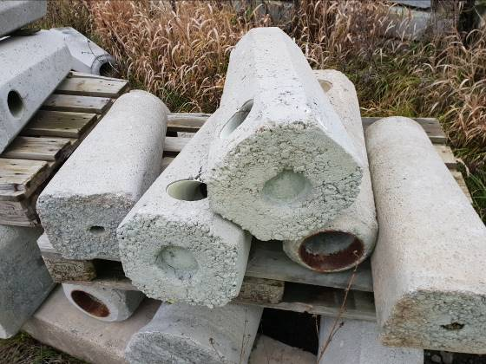
Lampfundament olika storlekar |  | 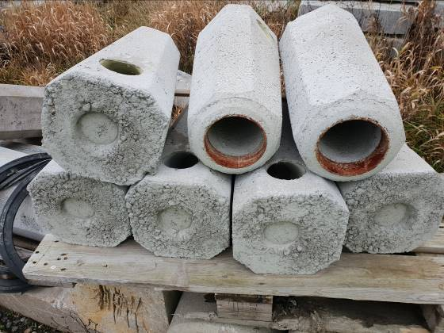
Lampfundament olika storlekar |  | 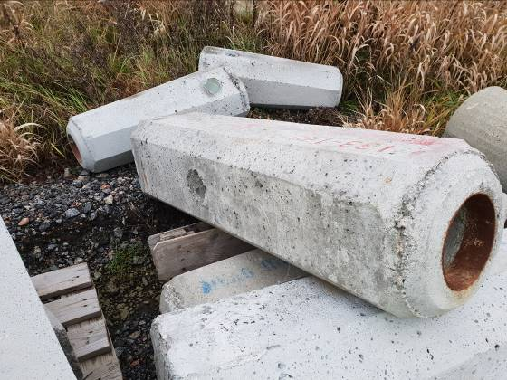
Lampfundament olika storlekar |  | 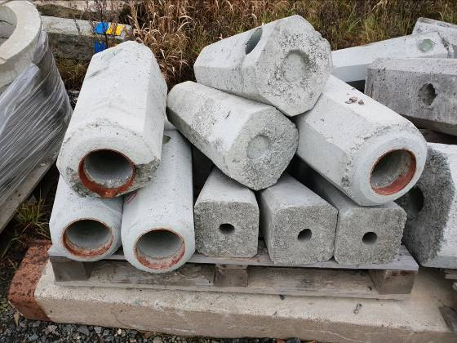
Brunnsringar, olika storlekar  (Tillhör driften) |  | 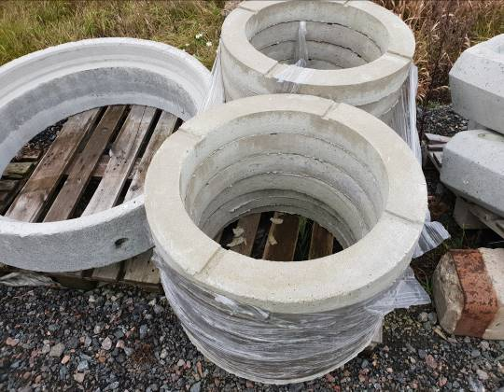
Beg. Pollare |  | 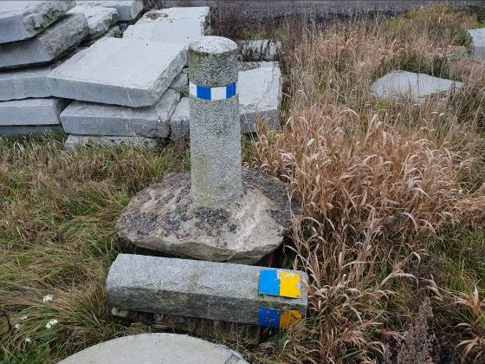
Brunnsringar, olika storlekar  (Tillhör driften) |  | 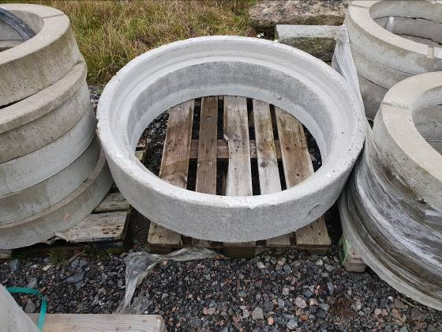
Brunnsringar, olika storlekar  (Tillhör driften) |  | 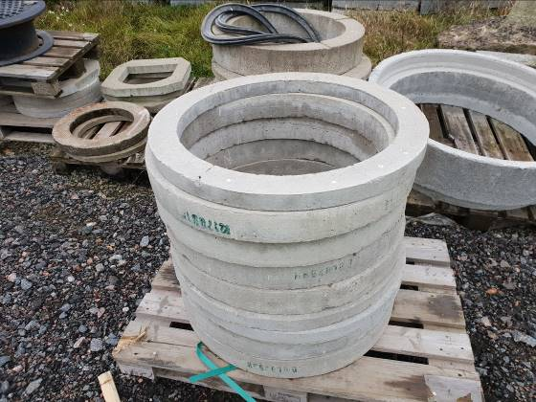
Brunnsringar, olika storlekar  (Tillhör driften) |  | 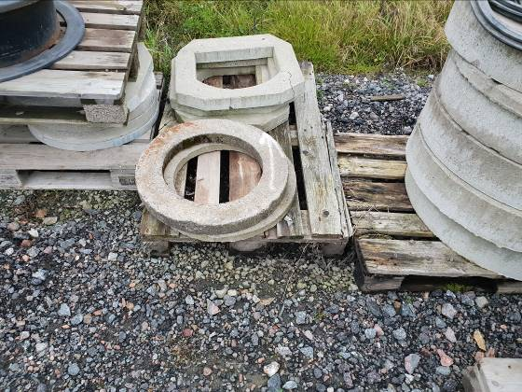
Brunnslock  (Tillhör driften) |  | 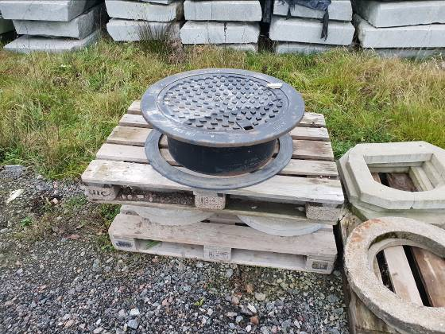
Ny ramsten sågad |  | 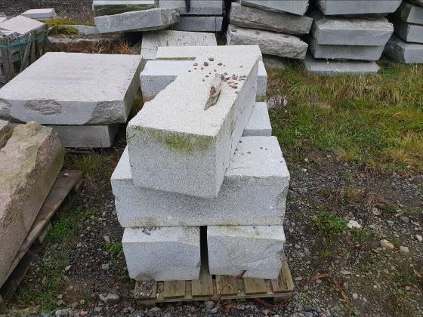
Murblock från kanalen |  | 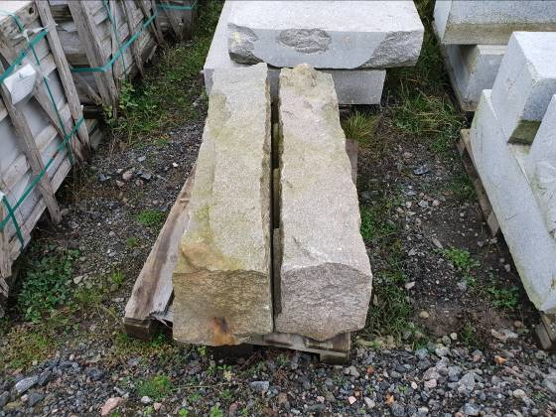
Murblock |  | 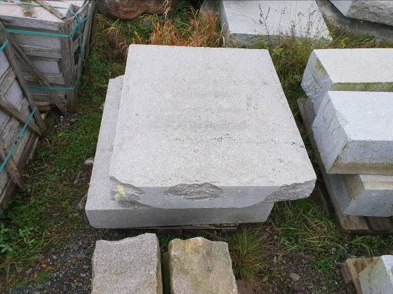
Kinesisk Haller, sågad |  | 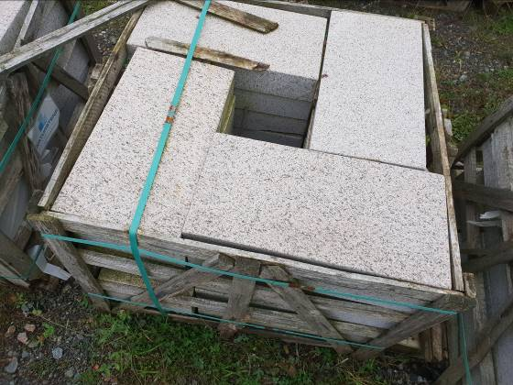
Kinesisk Haller, sågad |  | 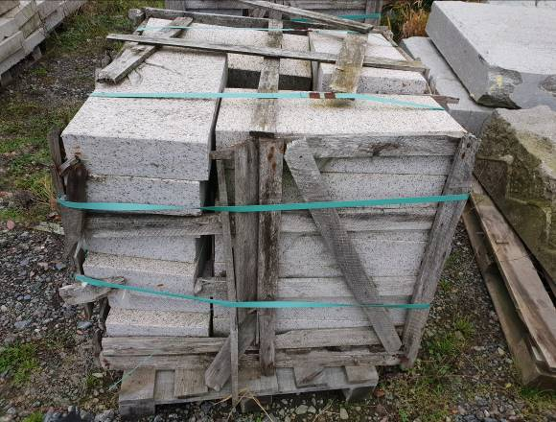
 |  | 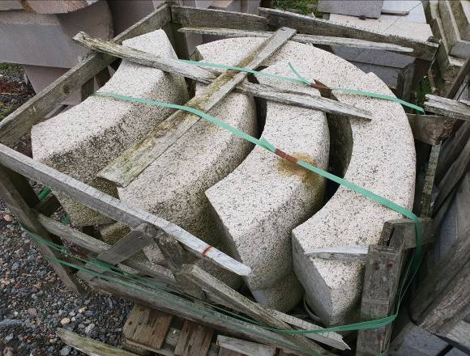
Kinesisk sten div storlekar |  | 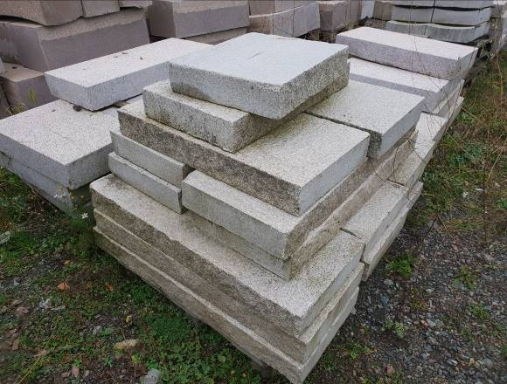
Kinesisk sten div. storlekar |  | 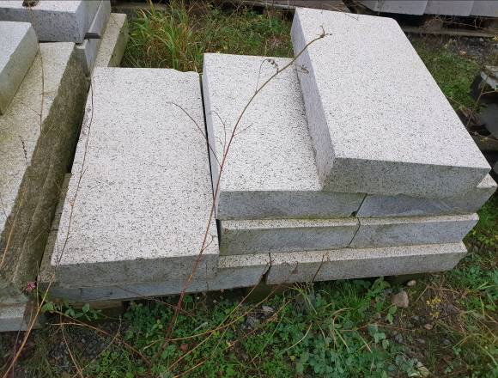
Ramsten krysshamrad |  | 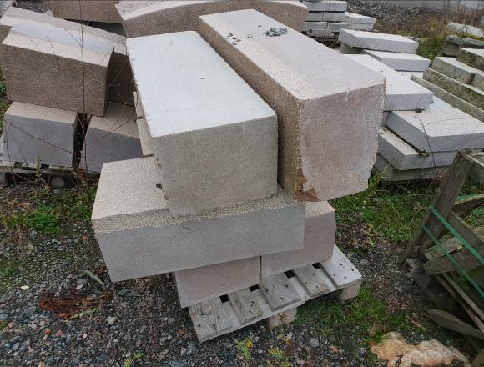
Ramsten |  | 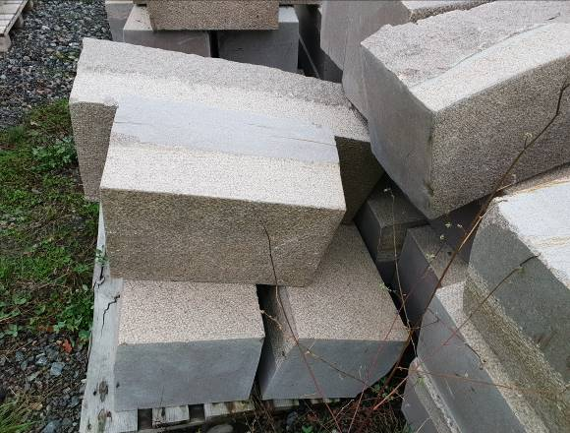
Ramsten, radie |  | 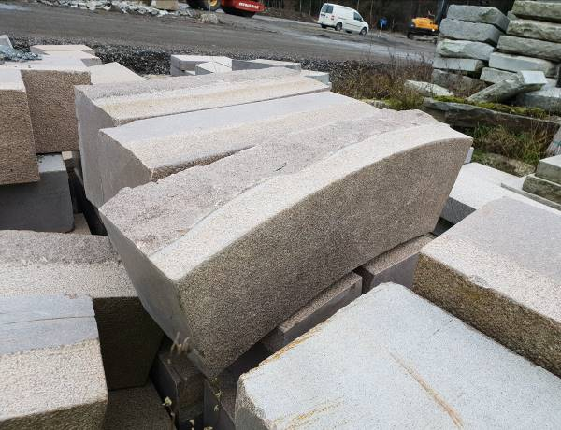
Kinesisk sten div. storlekar |  | 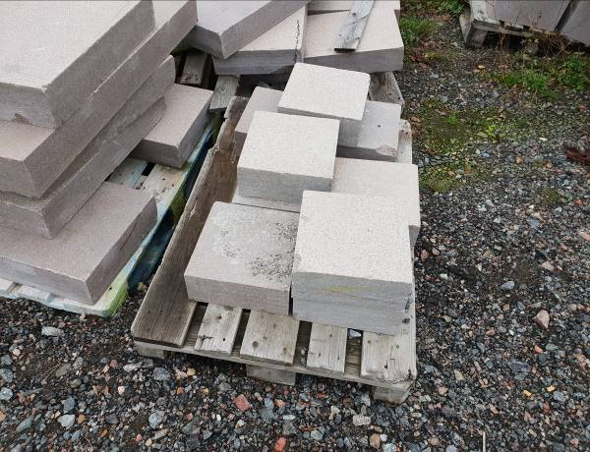
Kinesisk sten div. storlekar |  | 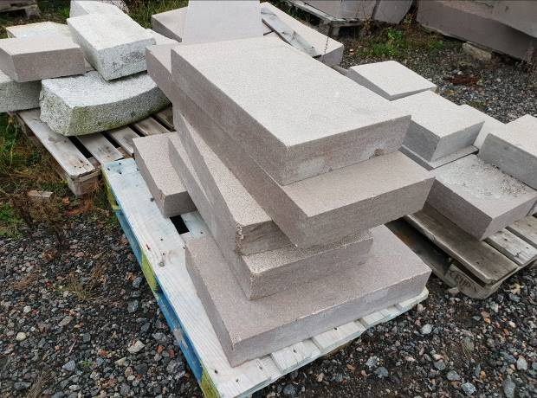
Haller |  | 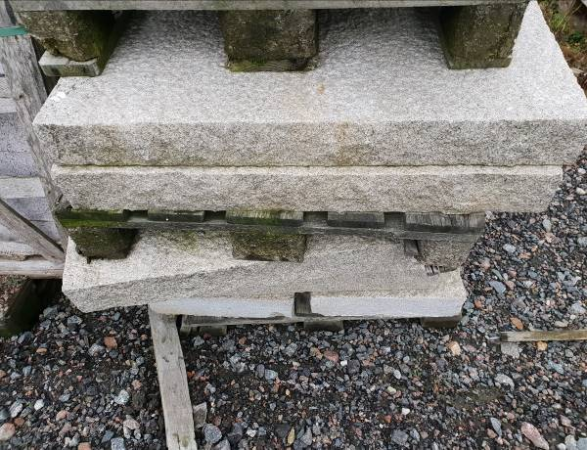
Kinesisk sten div. storlekar |  | 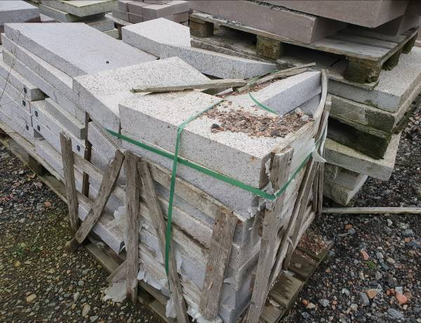
Haller |  | 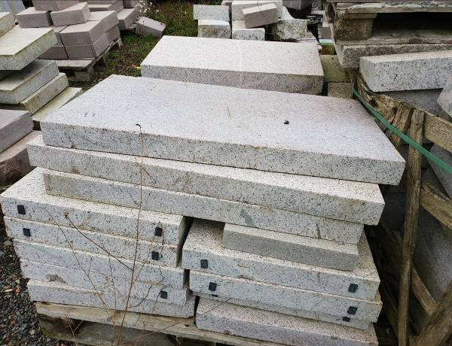
Sågad Haller |  | 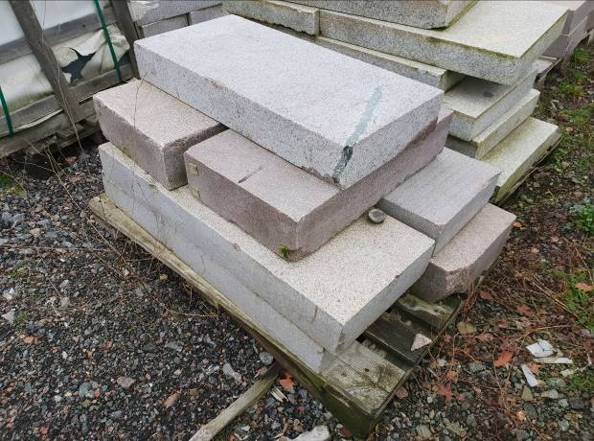
Haller |  | 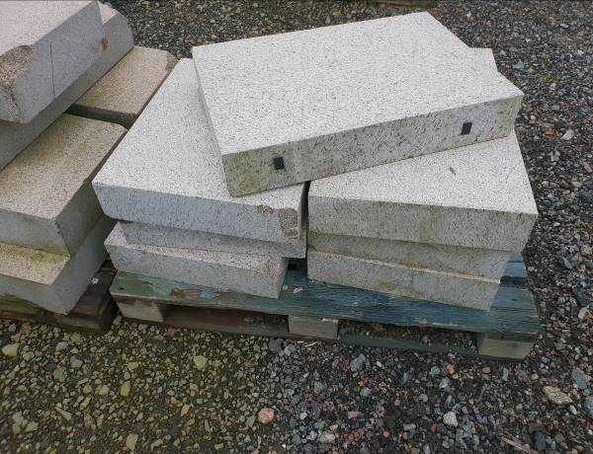
Kantstöd |  | 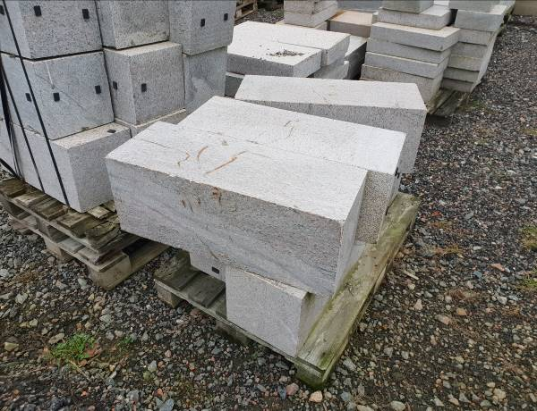
Special sten, Kantstöd |  | 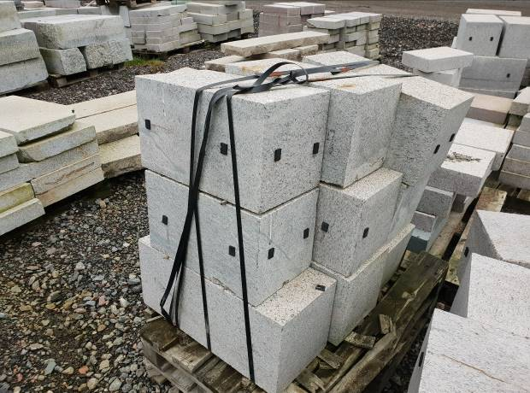
Sågad Haller |  | 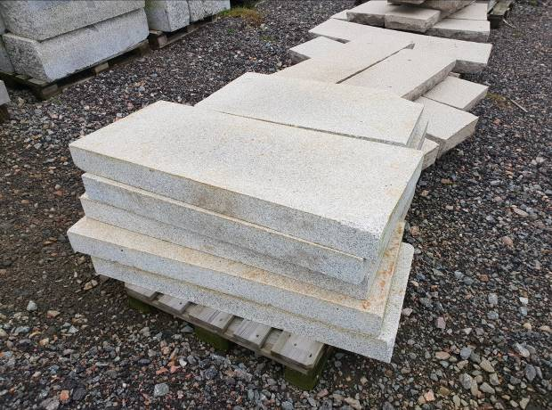
Specialhaller |  | 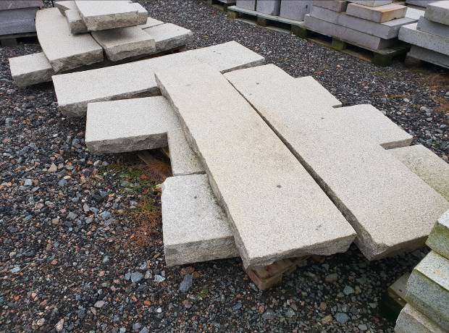
Ramsten |  | 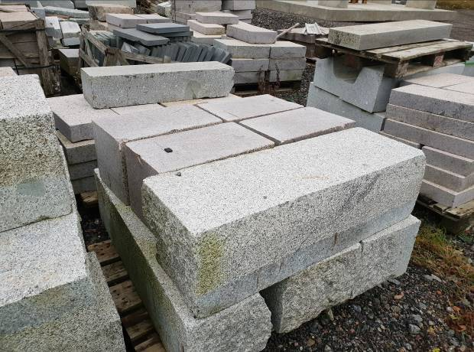
Betongtrappsteg |  | 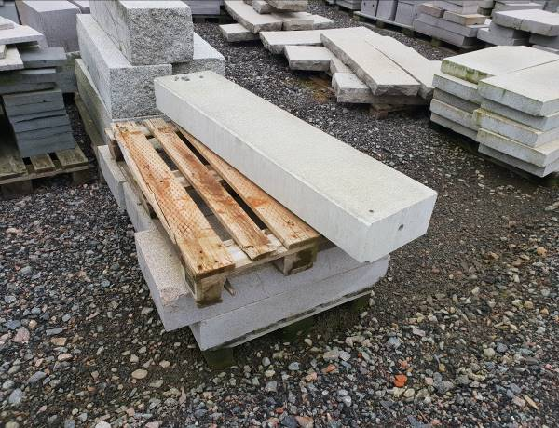
Sågad Haller |  | 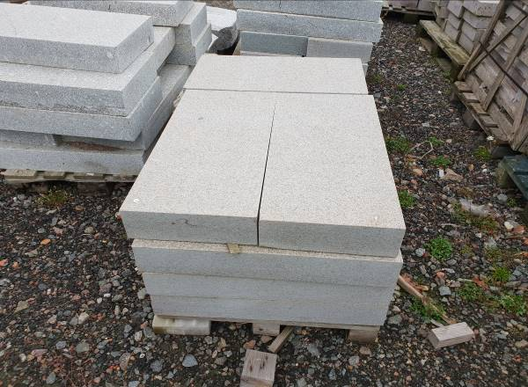
Ränndalar, 50x50x8 |  | 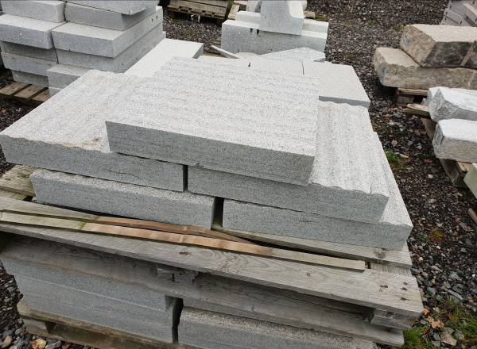
Kantstöd Div längder |  | 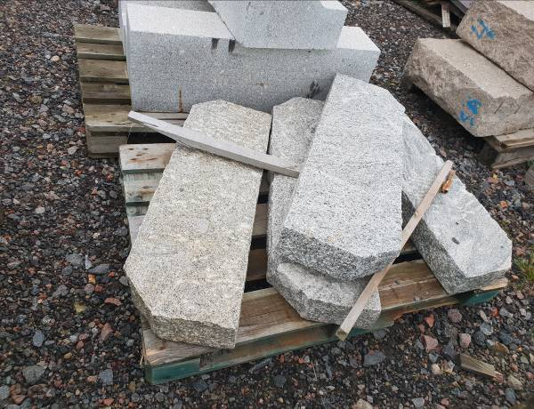
TK-stöd |  | 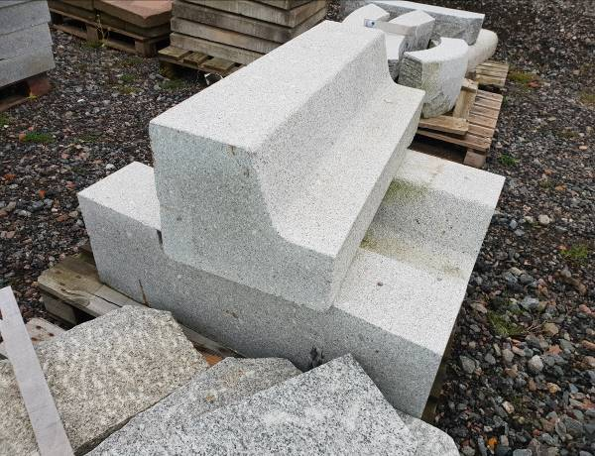
Ränndal |  | 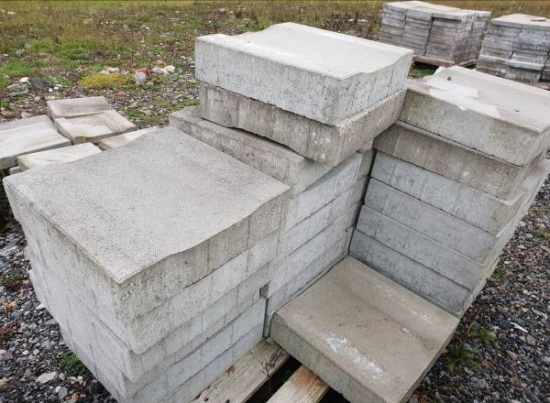
Dansk sjöstensplatta |  | 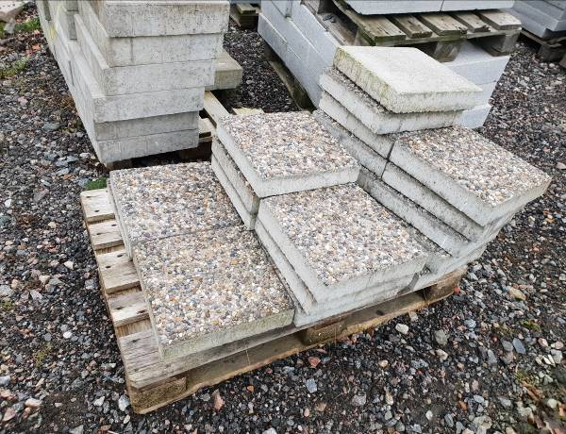
Refugplatta |  | 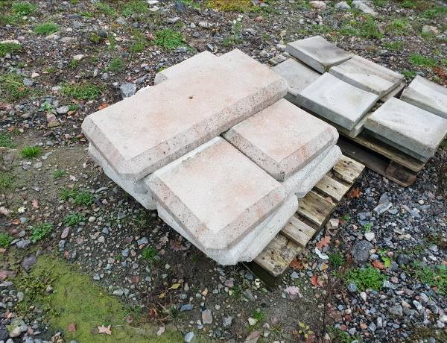
Mursten |  | 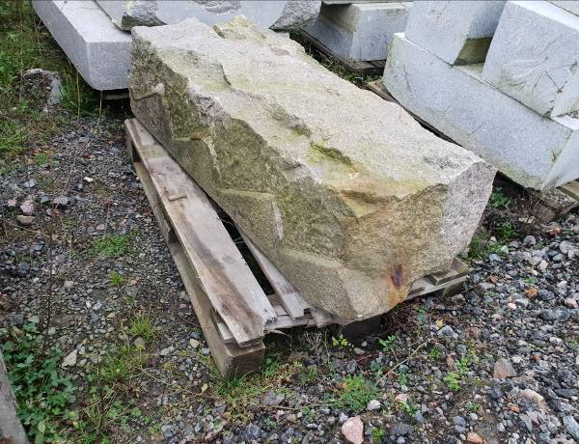
Mursten Götatunneln |  | 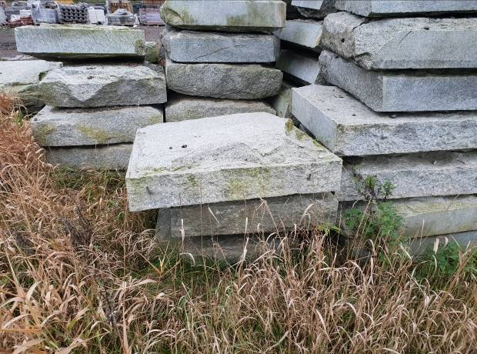
TK-stöd |  | 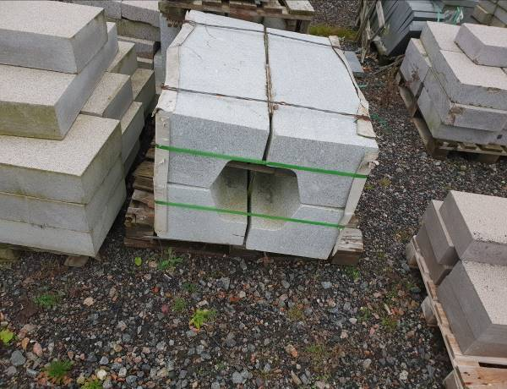
Betongplattor div.storlekar |  | 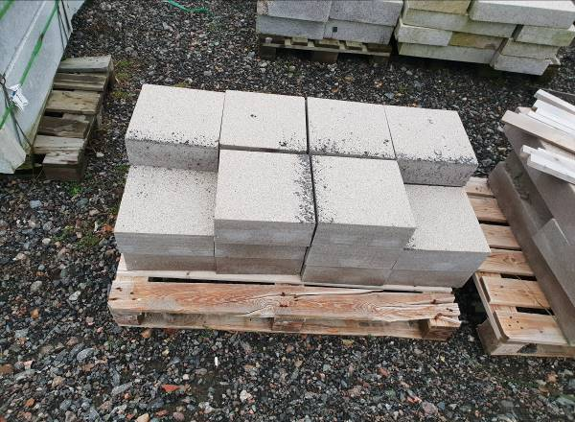
Betongplattor div.storlekar |  | 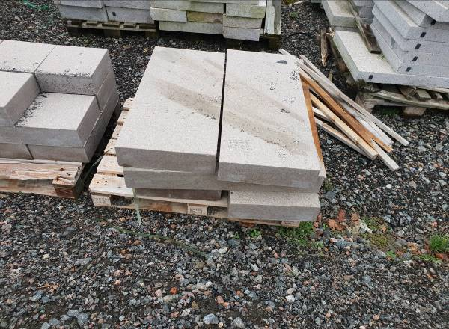
Specialsten |  | 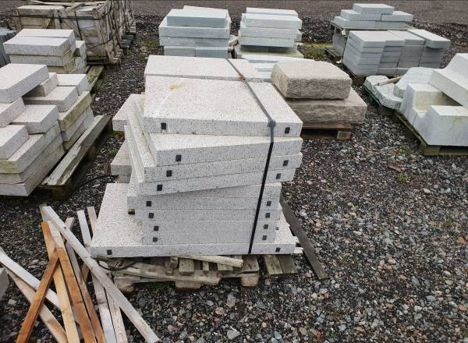
Kantsten |  | 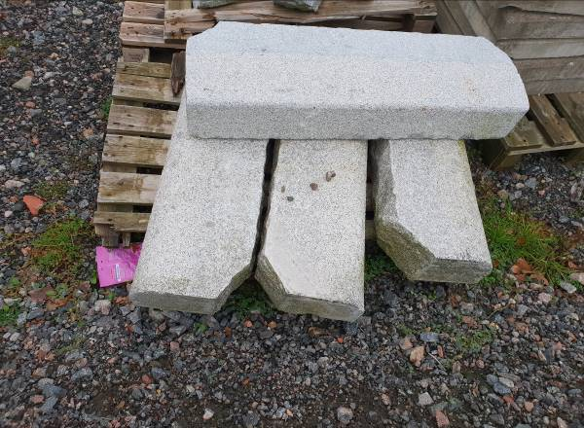
 |  | 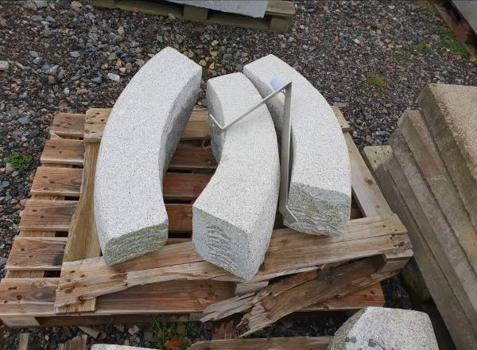
Betongplatta |  | 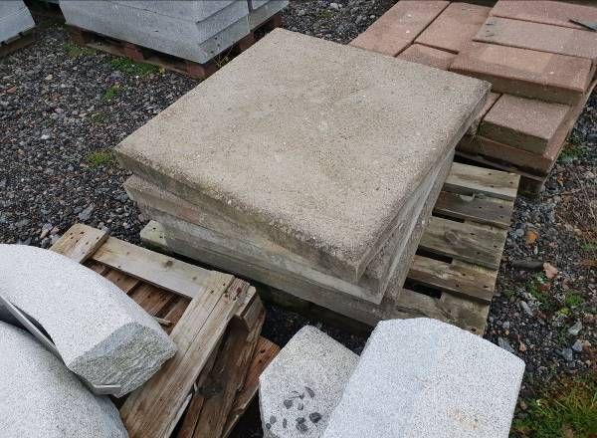
Betongplatta |  | 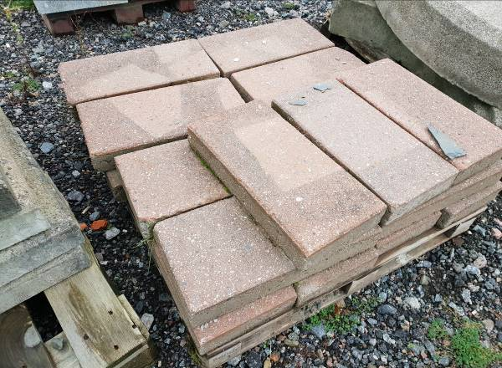
 |  | 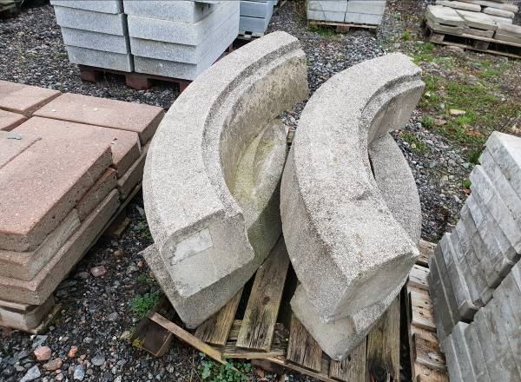
Betongplatta |  | 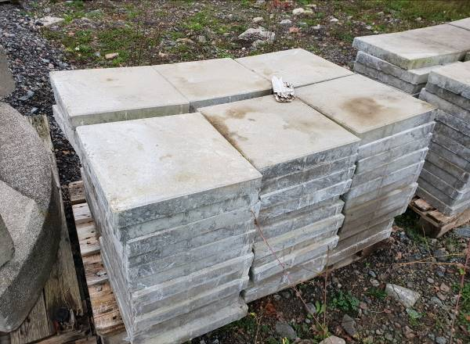
Cykelkur Centralstationen |  | 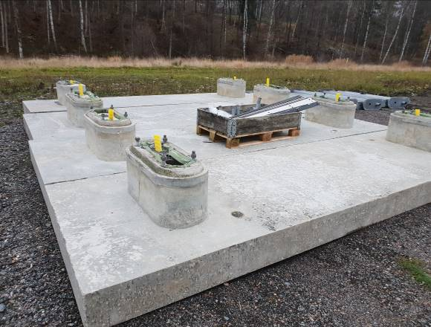
Cykelkur Centralstationen |  | 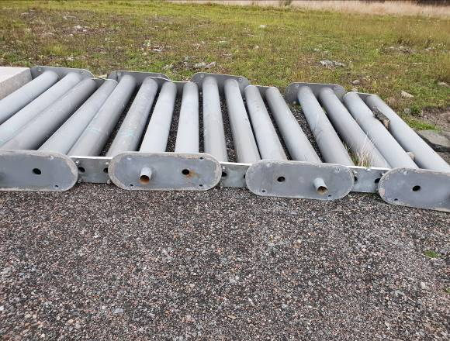
Cykelkur Centralstationen |  | 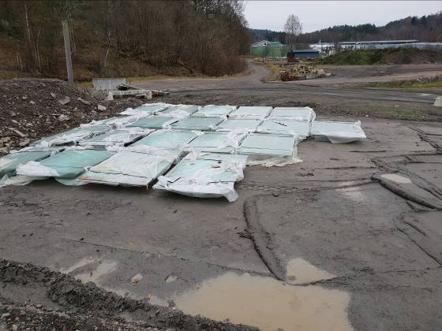
Mursten div storlekar Götatunneln |  | 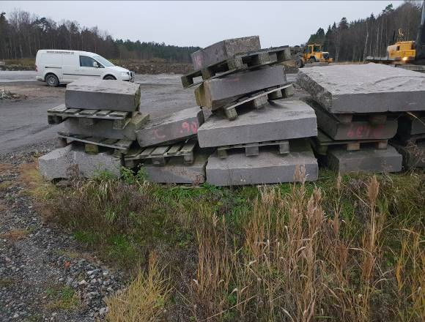
Mursten div storlekar Götatunneln |  | 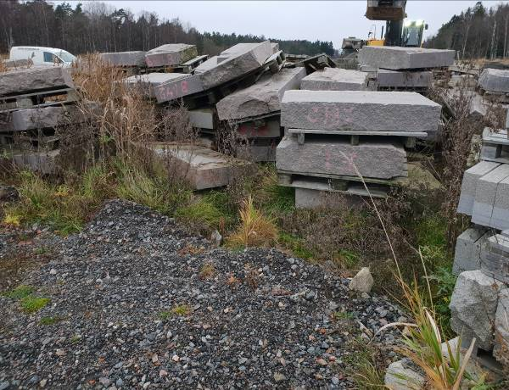
Kantstöd radie div. längder |  | 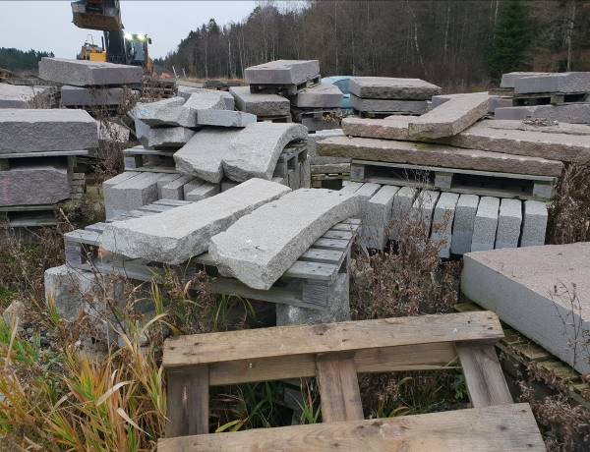
Kantstöd div. längder |  | 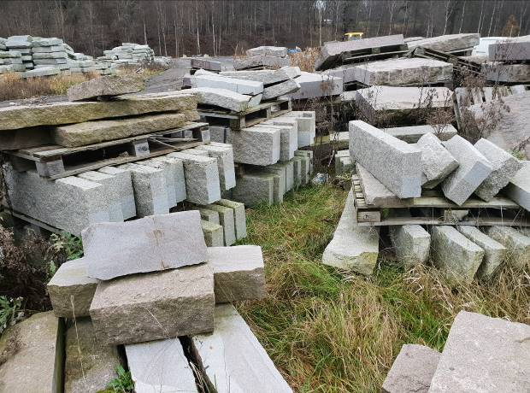
Kantstöd radie div. längder |  | 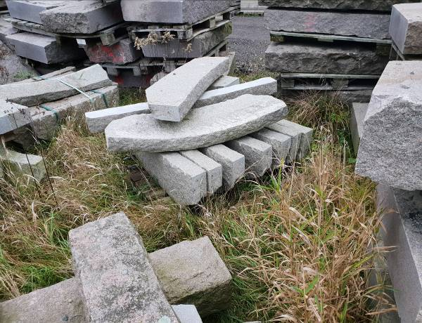
Mursten div. storlekar |  | 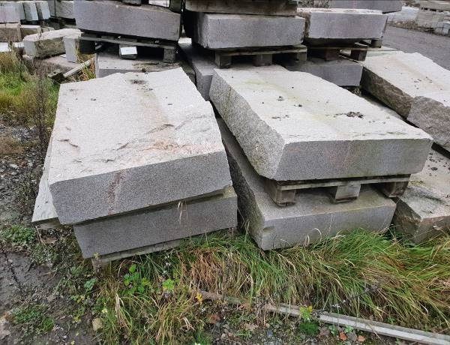
Stolpfundament special  (Anläggning Fredrik P) |  | 